附表3:
广州校区体育（4）专选上课教师、地点安排表
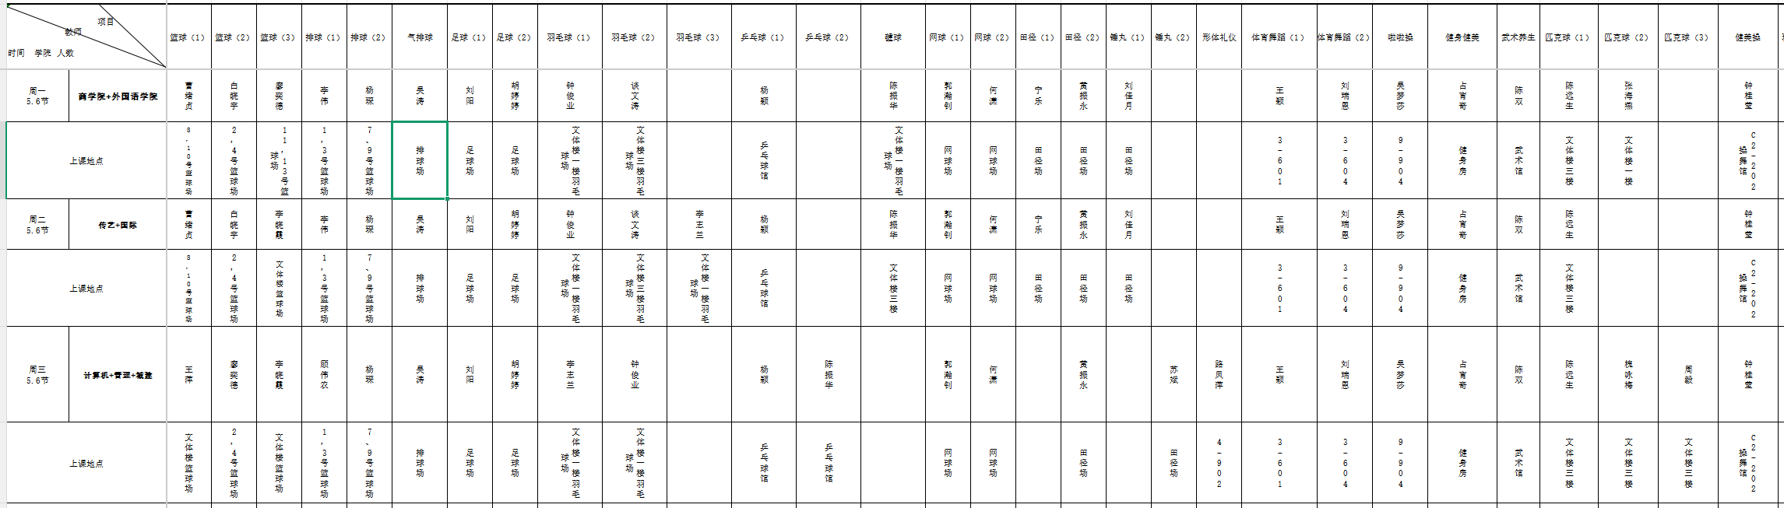
江门校区体育（4）专选上课教师、地点安排表
